KREUZFAHRTBERICHT
AMA 309; 26.05. – 10.06.2017
„Schottland - Island - Norwegen“

Datum | Hafen | geplante  Ankunft | geplante  Abfahrt | tatsächliche  Ankunft | tatsächliche  Abfahrt
26.05. | Hamburg  Kreuzen auf der Unterelbe | -  - | 18:00  - | -  - | 18:06  -
27.05. | Urlaub auf See | - | - | - | -
28.05. | Rosyth (Edinburgh) / Schottland | 08:00 | 17:00 | 06:30 | 16:54
29.05. | Invergordon (Inverness) / Schottland | 09:00 | 18:00 | 08:48 | 18:24
30.05. | Erholung auf See | - | - | - | -
31.05. | Heimaey / Westmänner Inseln ®  Hafnarfjörður (Reykjavik) / Island | 14:00  - | 20:00  - | 11:00  22:54 | 15:00  -
01.06. | Hafnarfjördur (Reykjavik) / Island | 07:00 | 19:00 | - | 18:54
02.06. | Kreuzen im Isafjord  Isafjörður / Island | -  10:00 | -  18:00 | -  09:42 | -  17:42
03.06. | Kreuzen im Eyiafjord  Akureyri / Island | -  08:00 | -  17:00 | -  07:42 | -  17:12
04.06. | Kreuzen im Reydarfjord  Eskifjörður / Island | -  10:00 | -  17:00 | -  09:48 | -  16:36
05.06. | Thorshavn / Färöer Inseln | 13:00 | 19:00 | 12:30 | 18:42
06.06. | Lerwick / Shetland Inseln ®  Kreuzen in den Schären | 12:00  - | 18:00  - | 11:42  - | 17:42  -
07.06. | Bergen / Norwegen | 10:00 | 20:00 | 09:48 | 19:54
08.06. | Lysebotn / Lysefjord  Kreuzen im Lysefjord  Stavanger / Norwegen | 08:00  -  13:00 | 10:00  -  22:00 | 07:30  -  12:24 | 09:12  -  22:00
09.06. | Erholung auf See | - | - | - | -
10.06. | Kreuzen auf der Unterelbe  Hamburg | -  10:00 | -  - | -  08:48 | -  -

BZDEGA | MANUELA | CD | 703
FUCHS | REBECCA | Sekretariat, Behörden | 706
KALLER | LUTZ | Leitung BRB | 129
SOLLEDER | ANNA | Leitung BRB (ab 07.06.) | 110
STRICKER | ANJA | BRB 2 | 707
HUSS | MARTINA | Kreuzfahrtberatung | 712
HOHENWARTER | BARBARA | BRB Info, VIP, Hospital | 705
SPEUSER | SVEN | BRB Info, Bettenbuch | 449
KNORR | ENRICO | Entertainment | 708
KOCH | ULRICH | Golf, Lager 5, Fahrräder | 701
KORDELI | MARIA | Animation, Sport | 711
RUEBE | THOMAS | DJ, Technik | 757
NOE | ELLEN | Vorträge, Durchsagen, LGI, Auslaufmelodie | 702
STIER | DIANA | Einarbeitung BRB 2 | 649

Kapitän: Elmar Mühlebach
Hotelmanager: Holger Winkler
Schiffsarzt: Dr. Paul Reinhold
Einstiege: Am 03.06.2017 in Akureyri Island
Yusuf Williams (Sänger Joe Curtis)

Ausstiege: Am 28.05.2017 in Rosyth (Edinburgh) / Schottland
Jörg Dunkel (Techniker)

Am 01.06.2017 in Hafnarfjörður / Island
Brady Harrison (Showensemble Management)

Am 03.06.2017 in Akureyri Island
Naomi Binder (Abendkünstler: Violine)

Hamburg
Beschwerlicher Passagierwechsel mit zeitintensiver Gepäck-Aus-& Einladung, Kollision von aussteigenden Gästen & ankommenden Besuchern, die wir verspätet an Bord ließen, als die letzten Gäste abreisten.

Rosyth (Edinburgh) / Schottland
Ähnlich wie im letzten Jahr gab es auch diesmal Probleme im Hafen. Laufen war nicht gestattet, Shuttlebus verkehrte zwischen Schiff und Terminal, dort standen Taxen und kostenloser Shuttlebus nach Dunfermline bereit, dieser fuhr leider nur am Vormittag, da angeblich am Sonntag kein Busfahrer zu aktivieren war. Problematisch war mal wieder (wie in 2016) die Pier an sich und das dort befindliche Material, diesmal riesige rostige Rohre, die einen Teil der Pier blockierten. Bei tidebedingt notwendiger Verlegung der Gangway, und das mehrfach während unserer Liegezeit, mussten wir aus Pier-Platzgründen den Landgang und die Ausflüge unterbrechen. Da die Arbeiten an der neusten von 3 Brücken in der Nähe von Rosyth im Winter 2017 abgeschlossen sein sollen, sind wir voller Hoffnung, dass sich im nächsten Jahr der Aufenthalt unkomplizierter gestaltet.
Sonne & Wolken, 15-20°C.

Invergordon (Inverness) / Schottland
Pünktliche Ankunft an der Pier mit langgezogenem Steg zu den Ausflugsbussen, Taxen und zum Ortszentrum. Hier benutzten wir tidebedingt die schiffseigene „Hühnerleiter“ im Wechsel mit unserer großen Gangway. Bewölkter Himmel bei 12-17°C, der angekündigte Regen erreichte uns zum Glück erst kurz vor Abfahrt.
Wie schon des Öfteren durften wir auch diesmal kurz vor Abfahrt eine lokale Folklore-Gruppe an Bord begrüßen.

Heimaey / Westmänner Inseln ®
Bei stürmischer Wettervorhersage für unsere geplante Liegezeit verschoben wir unseren Aufenthalt von 13.00 – 20.00 Uhr auf 11.00 – 15.00 Uhr. Ausflüge mussten storniert werden, den privaten Landgang nutzten 350 Gäste bei Sonnenschein und 10°C.

HafnarfjÖrður (Reykjavík) / Island
Frühzeitige Ankunft bereits am Vorabend um 22.30 Uhr, nächtliche Spaziergänge in Hafnafjörður und Taxifahrt / kostenloser Shuttlebus nach Reykjavík möglich, von wenigen Gästen & Crew-Mitgliedern genutzt.
Windiger Aufenthalt, am Vormittag Regen, am Nachmittag sonnig, Ausflüge erfolgreich. Fußweg ins Zentrum von Hafnafjordur ca. 15 min.

Isafjörður / Island
Bei starkem Wind, Regenschauern & 7°C erlebten die Gäste einen ungemütlichen Tag in der kleinen Ortschaft.

Akureyri / Island
Nach bewegter Nacht (Windstärke 8, Seestärke 6) genossen die Gäste die Hauptstadt des Nordens bei 8-12°C und einem Mix aus Sonne & Wolken, nur vereinzelt Regenschauer. Liegeplatz gewohnt zentrumsnah.

Eskifjörður / Island
Trüber Tag, neblig & Wolken-verhangen, die Sonne ließ sich nicht blicken, der Regen hielt sich zum Glück in Grenzen. Dennoch übte das kleine Fischerörtchen seinen Reiz auf die Gäste aus.

Thorshavn / Färöer Inseln
Einer der wenigen Tage ohne Regen, dazu Temperaturen bis 10°C - welche Freude;-)
Laufen im Hafenbereich nicht gestattet, Hafenshuttlebus verkehrte zwischen Schiff und zentrumsnahem Hafenausgang. Am heutigen Feiertag waren nur vereinzelt Geschäfte u. Museen geöffnet.
Es wäre ein Gedanke, in Zukunft neben der Stadt, der Inselgruppe und des Landes auch den Namen der Insel, die wir besuchen, in Katalog & PHX-Büchlein anzugeben (in diesem Fall Streymoy).

Lerwick / Shetland Inseln ®
Tatsächlich lagen wir an der Pier (statt auf Reede, wie im Katalog angegeben). Bitte korrigieren.
Es wäre ein Gedanke, in Zukunft neben der Stadt, der Inselgruppe und des Landes auch den Namen der Insel, die wir besuchen, in Katalog & PHX-Büchlein anzugeben (in diesem Fall Mainland).

Bergen / Norwegen
Ein typischer Tag in Bergen mit Mix aus Sonne, Wolken & leichten Regenschauern bei max. 18°C.
Gäste hatten viel Freude am Landgang & abendlicher Auslauf-Party. Mit uns im Hafen MS Aurora, Seaborn Quest, Le Boreal, Le Soleal.

Lysebotn / Lysefjord
Tatsächlich lagen wir auf Reede (statt an der Pier, wie im Katalog angegeben). Bitte korrigieren; hier gibt’s keine Pier für Schiffe unserer Größe.
Aufenthalt lediglich für Ausbootung der Ausflugsgäste der Überland-Tour, privater Landgang nicht vorgesehen, in der Kürze der Zeit auch nicht machbar mit Tender-Operation.

Fahrt durch den Lysefjord bei Regen & wolkenverhangenen Bergen, leider keine Sicht auf die interessanten Felsformationen Kjerag und Preikestolen.

Stavanger / Norwegen
Juchu – im letzten Hafen der Reise doch noch gutes Wetter, von Ankunft bis zur Abfahrt blieb es trocken,
die Sonne lugte sogar kurz um die Ecke bei max. 13°C. Wir hatten den besten Liegeplatz, direkt am Zentrum. Gegenüber lag Seaborn Quest.

HAMBURG
Nach Anlegemanöver langwieriger Prozess der Finger-Connection. Bei dann jedoch zügiger Gepäck-Aus- u. Einladung konnten wir Zeitpläne einhalten und hatten somit eine problemlose Aus-u. Einschiffung.

Behörden
Komplikationslose Abwicklung der Formalitäten.
Zügige Pass-u. Personenkontrolle bei Einreise Grossbritannien (Rosyth) an Bord. Für Ausreise (Lerwick) konnte Chiefpurser Maria bei den Behörden erwirken, dass auf erneute Personenkontrolle verzichtet wurde.

WETTER

Guter Start in die Reise mit Sonne und angenehmen Temperaturen. Selbst das typisch schottische Wetter mussten wir nicht erleben. Mit Abfahrt Schottland jedoch schlug das Wetter um, viel Regen und auch Wind waren zu verzeichnen. Am Seetag Richtung Heimaey Verschlechterung, Regen und Windstärke 5-7 Beaufort, Seestärke bis 5. Bis zum Ende der Reise waren Wind & Wellen unsere ständigen Begleiter.

HOTELDEPARTMENT (Sea-Chefs)

Dudelsack & Haggis-Veranstaltung in Rosyth, durchgeführt von lokaler Dudelsack-Spielerin mit Hot.-Man, Küchenchef & Co. Das Internationale Food Festival als geplante Außen- u. Innenveranstaltung am 09.06. musste aufgrund des Regens größtenteils ins Schiffsinnere verlegt werden. Shrimps in Whiskeysoße als Tasting Table vor dem Abendessen kam gut an, ebenso das Shrimps-Pulen am letzten Seetag. Frühschoppen, Auslauf-Party, Specials zum Mittagessen am Pool und im Restaurant trugen zum Gelingen der Reise bei.

Das Team rund um Hot.-Man. Holger Winkler zeigte großen Einsatz.

Hot.-Man Holger Winkler geht in den mehrmonatigen Urlaub und wird abgelöst durch Christian Tiefenthaler, ATS-&ART-erfahren, aber erstmals auf AMA. Hier wäre eine Übergabezeit von mehr als 2 Std. wünschenswert gewesen.

V-Ships

Reparatur- u. Verschönerungsarbeiten wurden regelmäßig rund um das Schiff durchgeführt, in der Regel mit Rücksicht auf die Ruhezeiten.

TECHNIK / Fleet Team

Mit großer Freude habe ich die - seit Jahren herbeigesehnten - Haken an den Türen der Atlantik-Lounge zur Kenntnis genommen;-)

Eines Tages wird vielleicht auch der große Atlas mit repräsentativem Tisch angeschafft, von dem wir schon lange träumen & sprechen…

AUSFLUGSPROGRAMM
Siehe Ausflugsbericht von Lutz Kaller

GRUPPEN

Auf dieser Reise war die Gruppe Cruisopolis an Bord, mit insgesamt 46x Personen inkl. Gruppenleiterin
Jacquie Weber. An- und Abreise fand im eigenen Reisebus statt. Es gab einen Begrüßungs-Cocktail und in ??? einen Privatausflug / sonst aber keine weiteren Extra-Veranstaltungen. Jacquie hat uns in fast jedem Hafen bei der Ausflugsabwicklung als Escort unterstützt.

Mitgereist ist außerdem Journalistin Jessica Oe, die im Auftrag des Luxemburger Tagesblattes an Bord sowohl über die Reisegruppe als auch über Besatzungsmitglieder berichten soll.

HOSPITAL

Siehe Hospitalbericht von Dr. Paul Reinhold.

Frau Otto (BN 405712) ist am 31.05. während des privaten Landgangs auf Heimaey / Island gestürzt.
Sie wurde am 01.06. ins Krankenhaus gebracht und eine malleoläre Fraktur rechts wurde festgestellt.
Das Krankenhaus bot ihr an sofort zu operieren oder den Fuß einzugipsen und dann die OP in Deutschland durchführen zu lassen. Medizinisch gesehen bestand kein Zwang die OP sofort oder erst in 10 Tagen in Deutschland durchführen zu lassen, der Fuß durfte allerdings nicht belastet werden.

Frau Otto entschied sich, bis Ende der Reise an Bord zu bleiben.

Frau Frahm (BN 416322) verletzte sich während eines privaten Landgangs am 01.06. in Hafnarfjörður / Island
und zog sich eine Ellenbogenkontusion zu. Im lokalen Krankenhaus wurde die Diagnose bestätigt und das Gelenk mittels Schlinge ruhiggestellt. Nach ein paar Tagen waren die Schmerzen gelindert, die Schlinge konnte abgenommen werden und Händeschütteln war wieder möglich.

ALTERSSTATISTIK

Durchschnittsalter AMA 309: 67,66 Jahre

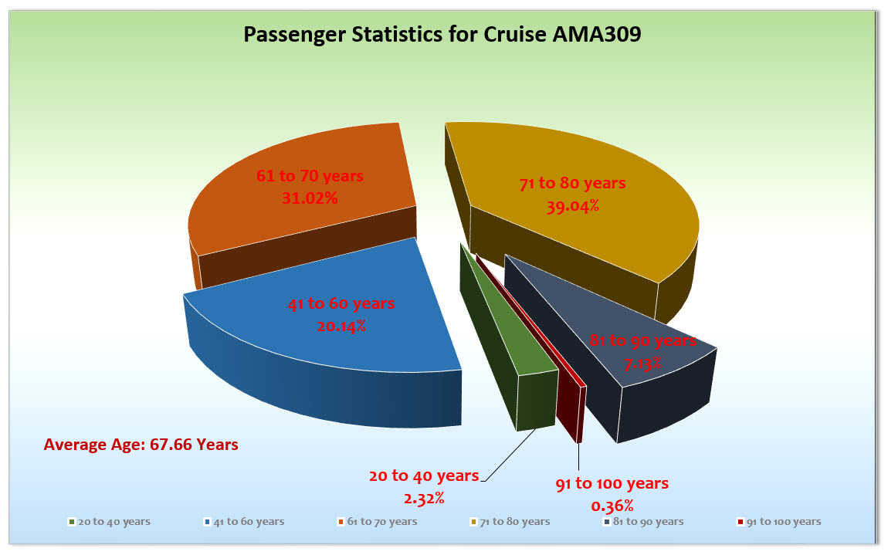

UNTERHALTUNGSPROGRAMM

Das Show Ensemble präsentierte auf dieser 15-tägigen Reise 4 Shows.
Zusätzlich gab es folgende Beiträge: Show-Block bei Willkommens-Cocktail (ganzes SE), Special von Mareike mit James Bond Titelsongs (Einschiffungsabend), Einlage bei Gold-u. Silber-Cocktail (Joao), Jazz-Special von Raoul (während der Black & White Party), Showeinlage der weiblichen Mitglieder des SE während der Men’s Night, Helene Fischer Special von Alina (nach Auslaufen Stavanger).
Hervorzuheben ist sicherlich die Durchführung der Show „Fosse“ am Abend des 02.06. bei ungünstigen Wetterverhältnissen und starken Schiffsbewegungen, Gäste honorierten dies entsprechend.
Als Premieren-Show wurde erstmals „Oh What a night“ dargeboten, eine flotte, farbenfrohe Show, die auch von den Gästen begeistert angenommen wurde.
Der Tanzkurs wurde vom Tanzpaar des SE angeboten.

Als Gastkünstler:
Alexander Lehmann, Zauberer – hat das Rad nicht neu erfunden, aber präsentiert die üblichen Zaubertricks auf unterhaltsame Art & Weise.
Naomi Binder, Geigerin – auf ihre zurückhaltende Art nimmt sie die Gäste sehr sympathisch mit auf ihre musikalischen Reisen mit breit-gefächertem Repertoire.
Joe Curtis, Sänger – mittlerweile über 80-jährig, hat er immer noch das Temperament eines jungen Künstlers, das die Gäste staunen läßt.

Stella & Elisabeth, Piano & Gesang in Vista-Lounge und Solo-Shows – sanft plätschern die Darbietungen dahin, keine Begeisterungsstürme bei den Gästen, aber sie lassen sich gern von der Musik berieseln.

Als Tageskünstler:
Birgit Hostmann, Lektorin – gewohnt professionell & unterhaltsam stellt sie das Fahrgebiet vor.
Andreas Hostmann, Computer-u. Handy-Fachmann – vermittelt Fachwissen auf verständliche Weise.
Diethelm Petermann, Finanz-Experte – hatte guten Zulauf bei seinen aktuellen, interessanten Themen.
Detlef Ziegler, Bordpfarrer – gut gefüllte „Kirchenbänke“, er verstand es mit seiner sympathischen Art, selbst Gäste in den Gottesdienst zu locken, die eigentlich mit der Kirche nichts anfangen können.

ZUSAMMENFASSENDE BEURTEILUNG DER KREUZFAHRT

Guter Gäste-Mix aus erfahrenen Kreuzfahrern, größtenteils PHX-Stammgästen und einer großen Anzahl Erstkreuzfahrern. Trotz mehr schlechtem als gutem Wetter hatten die Gäste Freude am dargebotenen Programm; gute & fröhliche Stimmung während der gesamten Kreuzfahrt.

Manuela Bzdega
Kreuzfahrtdirektorin

Hamburg, den 10. Juni 2017

CC: Kapitän Hotelmanager

Oliver Gerbig Norbert Jepsen
Barbara Zeiselmeier Benjamin Drechsel
Dr. Alois Franz Christian Adlmaier
Christian Rippel Manuela Bzdega
Georgios Zisopoulos Chris Schädel

